Восточно-Казахстанский Технический Университет им Д Серикбаева
«Школа информационные технологии и интелектуальные системы» «ШИТиИС».
Кафедра Приборостроения и автоматизации технологических процессов№ «ПиАТП»

Коспект лекций
по дисциплине «Введение в инженарное образование».
Составил старший преподоватеть Кафедры «ПиАТП» Черниговец Василий Николаевичь
Анотация
Описаны область, объекты и виды профессиональной деятельности бакалавров и специалистов по направлениям подготовки в области радио- электроники, их профессиональные задачи и необходимые компетенции. На основе анализа истории и современных тенденций развития различ- ных направлений радиоэлектроники освещены закономерности, связыва- ющие теоретические и практические достижения в отраслях инфокомму- никаций, приборостроения, радиотехники и электроники.
О выборе профессии Выбор профессии - это не одномерный акт, а процесс, состоящий из ряда этапов, продолжительность которых зависит от внешних условий и индивидуальных особенностей субъекта выбора профессии.
В психологической литературе нет единого взгляда на то, как формируется выбор профессии, и какие факторы влияют на этот процесс. По этому вопросу существует ряд точек зрения, в защиту каждой из которых приводятся убедительные аргументы. Несомненно, это объясняется сложностью процесса профессионального самоопределения и двусторонностью самой ситуации выбора профессии.
В ряду основных факторов выбора профессии психологи обычно называют следующие: интересы (познавательный, профессиональный, интерес к профессии, склонности); способности (как психологические механизмы, необходимые для успеха в определённом виде деятельности); темперамент; характер.
Эти факторы часто относятся к субъективным. Следующая группа факторов (их можно назвать объективными) включает в себя: уровень подготовки (успеваемости), состояние здоровья, информированность о мире профессий. Выделяют также социальные характеристики: социальное окружение, домашние условия, образовательный уровень родителей. Особое место занимают такие факторы, как способности.
Конспект лекций предназначен студентам направлений «Ра- диотехника электроника и телекоммуникации» очной и заочной форм обучения. Может быть использован при подготовке бакалавров направле- ния 12.03.01 «Приборостроение».

ВВЕДЕНИЕ

Ряд выводов по вопросувыбоа профессии В психолого-педагогической литературе существуют разнообразные подходы к определению психологических факторов принятия решения о выборе профессии. Ряд исследователей придерживается точки зрения на выбор профессии как на выбор деятельности. Профессиональное самоопределение рассматривается при этом как процесс развития субъекта труда. В контексте понимания профессии как выбора деятельности распространена также точка зрения, что основной детерминантой правильного выбора является профессиональный интерес или профессиональная направленность. Наиболее продуктивным является подход к выбору профессии как одному из важнейших событий в целостном определении человека. Такой подход акцентирует внимание на активности субъекта в процессе выбора профессии, который и определяет, какие факторы доминирую в этот ответственный период жизни.
Количество свойственных для человека личностных характеристик очень много, при выборе профессии не все имеют большое значение. Некоторые профессии по отношению к личным качествам человека не предъявляют особых требований, т.е. они являются как бы «универсальными» по отношению ко всем людям, их могут осваивать почти все. Но для освоения многих профессий от личности потребуется наличие (или отсутствие) тех или иных качеств, какие-то умственные, духовные или физические способности. Подростки при выборе профессии чаще всего ошибаются именно в этом. В результате они даже в благоприятных условиях осваивают эту профессию с трудом, или становятся посредственными специалистами. Подросток должен хорошо знать те особенности будущей профессии, которые тесно связаны с наличием или отсутствием у него каких-то определенных качеств, способностей.
Люди, стоящие на пороге профессионального выбора, обладают особым психологическим настроем к самопознанию. Для них характерны: стремление разобраться в себе, оценка своих возможностей в современном мире, в том числе и профессиональном, стремление оценить, какие условия могут способствовать, а также мешать вхождению в мир профессий. Но подростки слабо осознают роль самооценки в выборе профессии. Большинство из них выбирают профессию, не анализируя самооценку, а если и делают это, то весьма поверхностно. Адекватная самооценка доступна незначительному числу учащихся. В основном они склонны либо к пере6оценке, либо к недооценке своих возможностей. При переоценке уровень притязаний ниже имеющихся возможностей. Сделанный на такой основе выбор профессии, в конце концов, приводит к разочарованию. Заниженная самооценка также неблагоприятно сказывается на выбор профессии и на развитие личности.Дисциплина «Введение в специальность» относится к базовой части дисциплин подготовки бакалавров и специалистов в соответствии с основ- ными образовательными программами по направлениям «Ра- диотехника электрониеа и телекоммуникации»
Целью изучения дисциплины «Введение в специальность» является получение студентами представлений об особенностях профессиональной деятельности бакалавров и специалистов в областях радиоэлектроники и электронного приборостроения, о необходимых компетенциях для успешного осуществления этой деятельности, об истории и тенденциях развития науки и техники в соответствующих отраслях, о выдающихся ученых, инженерах и изобретателях, а также приобретение начальных зна- ний об электронной компонентной базе, технологиях и основных парамет- рах радиоэлектронных систем, характеризующих эффективность и каче- ство их функционирования. В процессе изучения дисциплины студенты должны приобрести навыки самостоятельной работы с источниками науч- но-технической информации, уметь составлять обзоры и презентации на заданную тему. Усвоение дисциплины способствует приобретению студен- тами общекультурных и общепрофессиональных компетенций, умения вы- являть естественно-научную сущность проблем, возникающих в ходе их будущей профессиональной деятельности. Дисциплина «Введение в инженарное образование», преподоется в первом семестре.

Историческая справка Вуз образован Постановлением Совета Министров СССР от 5 августа 1958 года и Постановлением Совета Министров КазССР от 30 августа 1958 года «Об образовании Усть-Каменогорского строительно-дорожного института» с 1 сентября 1958 года. Постановлением Правительства от 7 мая 1996 года вуз реорганизован в Восточно-Казахстанский технический университет. По ходатайству вуза Постановлением Правительства РК от 3 ноября 1997 года ему присвоено имя Даулета Миркасимовича Серикбаева - первого ректора Усть-Каменогорского строительно-дорожного института.
31 января 2001 года Постановлением Правительства РК № 163 Восточно-Казахстанский технический университет им. Д. Серикбаева переименован в Республиканское государственное казенное предприятие «Восточно-Казахстанский государственный технический университет им. Д. Серикбаева» (ВКГТУ).
В 2012 г. постановлением Правительства РК № 544 от 28.04.2012 г. Республиканское государственное казенное предприятие «Восточно-Казахстанский государственный технический университет им. Д. Серикбаева» преобразован в Республиканское государственное предприятие на праве хозяйственного ведения «Восточно-Казахстанский государственный технический университет им. Д. Серикбаева».
Образовательная программа «Радиотехника, электроника и телекоммуникации»
Специальность 5В071900 - Радиотехника, электроника и телекоммуникации
Выпускнику бакалавриата по специальности 5В071900 - «Радиотехника, электроника и телекоммуникации» присуждается академическая степень бакалавра радиотехника, электроники и телекоммуникаций.
В соответствии с квалификационными требованиями бакалавры могут занимать первичные должности техника, техника-конструктора, техника по наладке и испытаниям первой категории, лаборантов и техников научно-исследовательских учреждений, конструкторских и проектных организаций без предъявления требований к стажу работы и прочие должности.
Сферой профессиональной деятельности является область науки и техники, которая включает совокупность технологий, средств, способов и методов человеческой деятельности, направленных на создание условий для обмена информацией на расстоянии, преобразования информации с помощью электронных средств - спутниковая связь, оптоволоконные линии связи, цифровое телевидение, сотовая связь, многоканальные телефонные станции.
Объектами профессиональной деятельности выпускников являются предприятия, комплексы, учреждения, организации образования и др. объекты, на которых эксплуатируются технологические системы, технические средства, обеспечивающие всякую передачу, излучение и прием знаков, сигналов, письменного текста, изображений, звуков, по проводной, радио, оптической связям, а также преобразование информации электронными средствами.
Бакалавр по специальности 5В071900 - «Радиотехника, электроника и телекоммуникации» может выполнять следующие виды профессиональной деятельности:
• производственно-технологическая;
• сервисно-эксплуатационная;
• организационно-управленческая;
• монтажно-наладочная;
• расчетно-проектная;
• экспериментально-исследовательская.
Общекультурные компетенции бакалавра по направлению подготовки 5В071900 - «Радиотехника, электроника и телекоммуникации» формируются способностью применять базовые и специальные знания в комплексной инженерной деятельности на основе целостной системы научных знаний об окружающем мире; самостоятельно применять методы и средства познания, обучения и самоконтроля, осознавать перспективность интеллектуального, культурного, нравственного, физического и профессионального саморазвития и самосовершенствования, использованием для решения коммуникативных задач современных технических средств и информационных технологий.
Профессиональные компетенции бакалавра формируются умением
• осуществлять выбор схем аналоговых и цифровых электронных устройств, выполнять схемотехнические расчеты и составлять принципиальные схемы с учетом реализации в интегральном исполнении;
• проводить моделирование, теоретическое и экспериментальное исследование вновь разрабатываемых узлов и устройств, используя современные методы анализа и синтеза;
• анализировать структуру и возможности основных систем передачи и преобразования информации об объектах и системах;
• осуществлять анализ надежности и схем диагностики радиотехнических, телекоммуникационных и электронных устройств, выбирать необходимые датчики;
• выполнять расчеты, связанные с выбором значений параметров элементов, оптимизацию этих параметров и режимов работы с применением компьютерной техники;
• разрабатывать структуру устройств телекоммуникаций и электроники, проектировать системы связи и устройства;
• анализировать принципы организации глобальных и локальных сетей, состав и алгоритмы функционирования аппаратных и программных средств телекоммуникаций;
• соблюдать при проектировании требования стандартизации и метрологического обеспечения;
• составлять научно-техническую документацию по выполненной работе;
Цели обучения в бакалавриате:
• Цель 1. Подготовка высококвалифицированных специалистов обладающих широкими фундаментальными знаниями, способностью к адаптации при меняющихся требованиях рынка труда и технологий, инициативных, умеющих работать в команде.
• Цель 2. Подготовка выпускников с высоким уровнем профессиональной культуры, имеющих способности к самосовершенствованию и саморазвитию.
• Цель 3. Подготовка выпускников обладающих совокупностью теоретических и практических навыков, устанавливаемых профессиональной образовательной программой направления радиотехники, электроники и телекоммуникаций.
• Цель 4. Подготовка выпускников способных осуществлять профессиональные функции в рамках одного или более видов деятельности, понимающих основные тенденции развития теории и практики в области радиотехники, электроники и телекоммуникации.
• Цель 5. Подготовка выпускников знающих экономическую характеристику инфраструктуры отраслей радиотехники, электроники и телекоммуникации, сущность и значение управления в условиях рыночной экономики, принципы и методы управления.

С 2007 года кафедра «Приборостроения и автоматизации технологических процессов приступила к подготовке по обучению специальности «Радиотехника электроника телекоммуникации»

Лекция 1 Особенности инженерной деятельности и роль инженера в современном мире.
  - Зарождение инженерной деятельности, ее сущность и функции

В истории становления и развития производительных сил общества на различных этапах проблема инженерной деятельности занимает особое место. Инженерное дело прошло доволь- но непростой, исторически длительный путь становления. История материальной культуры чело- вечества знает немало примеров удивительного решения уникальных инженерных задач еще на довольно ранних этапах развития человеческого общества. Если мы обратимся к истории создания знаменитых семи чудес света, то убедимся в наличии оригинального решения конкретных инже- нерных проблем.
Семь чудес света получили свое название во времена античности как сооружения, поража- ющие своим великолепием, размерами, красотой, техникой исполнения и оригинальностью реше- ния инженерных проблем. «Профессия» инженера, «представителя инженерного цеха» по праву может отстаивать место на одной ступени пьедестала с Охотником, Врачом, Жрецом.
Вместе с тем история материальной культуры иногда отрицает наличие инженера в обще- стве древности, а в этой связи и наличия и целенаправленной инженерной деятельности так, как мы понимаем эту деятельность сегодня, как она наполнена в век электричества, электронно- вычислительных машин, спутников, межконтинентальных воздушных лайнеров и ракет. Но неко- торое отрицание инженера и инженерной деятельности на ранних ступенях развития общества еще не означает отрицания инженерной деятельности вообще при решении конкретных задач. Она в различных формах существовала в человеческой истории и существовала вполне активно. В рамках данной лекции мы рассмотрим процесс зарождения и становления инженерной деятельно- сти, ее эволюции, появление инженера в производительных силах как обязательной профессии на пути преобразования этих сил, а также внешние и внутренние функции инженерной деятельности в современных условиях.
Доинженерная деятельность
На заре становления общества не существовало в явном виде инженерной специальности
(это результат позднейшего общественного разделения труда), ни тем более «инженерного цеха»,
«касты» или социально-профессиональной группы. Но за многие века, даже тысячелетия до того, как общественный способ производства сделал возможным и необходимым появление инженеров в полном смысле этого слова, перед людьми возникали инженерные задачи и находились индиви- ды, способные их решать. Ведь человеческая цивилизация основана на преобразовании природно- го мира с помощью орудий труда, то есть совокупности разнообразных технических средств. Ис- тория их создания – одновременно и история инженерной деятельности.
История инженерной деятельности относительно самостоятельна; ее нельзя свести ни к ис- тории техники, ни к истории науки. Корни ее теряются в глубине прошедших тысячелетий. Зача- стую мы можем догадываться, какого упорства и таланта требовал каждый новый шаг в освоении и преобразовании мира, какие творческие коллизии, взлеты и крушения скрыты от нашего взгляда дымкой веков. Данные археологических раскопок позволяют лишь очень приблизительно рекон- струировать уровень знаний и умений, доступных творцам техники далекого прошлого. Судить об особенностях инженерной деятельности давно ушедших поколений приходится по ее результатам, сохранившимся в натуре или хотя бы в описании. И техника может рассказать о своих создателях очень многое.
По своему происхождению именно техническая деятельность стала одним на первых ви- дов социальной деятельности. Чтобы выжить, добыть пищу, защитить себя от диких животных, первобытные люди вынуждены были прибегнуть к помощи орудий. Переход к труду, основанно- му на применении орудий, первых примитивных технических средств, был необходим. Все до- ступные нам факты борьбы рода человеческого за выживание подтверждают, что техническое (технологическое) направление и характер цивилизации являются не случайностью и не ошибкой общественного развития, а единственно возможным его путем.
Характер и содержание технической деятельности на ранних стадиях человеческой исто- рии менялись крайне медленно: технические новинки сотни раз находились и сотни раз утрачива- лись, погибали вместе с их изобретателями.
Шли тысячелетия, и вместе с ними неуклонно шел дальше и дальше технический прогресс. На границе между верхним и нижним древнекаменным веком (палеолитом), примерно 40–30 ты- сяч лет назад, завершается предыстория человеческого общества и начинается его история. Этот переход совершился во многом благодаря накопленным техническим достижениям. В производ- ственной деятельности человек освоил много новых пород камня, научился изготавливать свыше двадцати видов различных каменных орудий (резцов, сверл, скобелей и т. п.). Были созданы гар- пун и копьеметалка. Апофеозом инженерной мысли каменного века стал лук. Человек, сообра- зивший, как использовать потенциальную энергию согнутой палки, натянувший на нее тетиву из жил животных и заостривший тонкую стрелу, совершил эпохальное техническое открытие.
Широкомасштабное применение лука, вкладышевых орудий, шлифованных топоров, тесел, мотыг, долот и прочих технических достижений неолита подготовило производственную револю- цию. Сущность так называемой неолитической революции – в переходе от охоты к земледелию и скотоводству.
В период неолита достоянием человечества сделались новые приемы обработки материалов
– пиление, шлифование, сверление, появились составные орудия, был приручен огонь. Невозмож- но представить, что эти элементы материально-технической культуры возникли без целенаправ- ленной умственной работы их создателей. Можно согласиться, что познание, техническое проек- тирование и организация производства не были расчленены и не существовали вне повседневной рутинной деятельности. Поэтому уже применительно к первобытнообщинному способу производ- ства мы вправе говорить о существовании инженерной деятельности в ее неявной форме. Обозна- чим ее как доинженерную деятельность.
Прединженерный период (с II-I тыс. до н.э. до ХVII–XVIII вв. н.э.)
Возникли классы и государство. Ширилась специализация труда. При становлении рабо- владельческого способа производства происходит обособление ремесел. Это второе крупное об- щественное разделение труда порождает ремесленника – человека, занятого главным образом тех- нической деятельностью.
Центром технической (и инженерной) деятельности было строительное дело. Возникно- вение древних городов, которые становились центрами ремесленного производства, возведение культовых и ирригационных сооружений, мостов, плотин, дорог требовало кооперации труда огромного количества людей.
Очевидно, что «ни одно крупное и сложное сооружение древности не могло быть построе- но без детально разработанного проекта, требующего обособления целеполагающей деятельности. В процессе строительства технический замысел (проект) мог быть реализован только на основе совместного труда рабов. Для того чтобы организовать трудовые усилия больших масс низкоква- лифицированных работников, подчинить их единой задаче, требовался инженер. Архитектурное дело и строительство стали исторически первой областью производства, где возникла потреб- ность в людях специально занятых функциями проектирования и управления (инженера).
Материально-техническая и духовная культура человечества в эпоху рабовладения достиг- ла такого уровня, что в отдельных ее сферах – строительстве и архитектуре – возникла потреб- ность в профессиональном инженерном труде. Сквозь тысячелетия дошли до нас имена египет- ского жреца-архитектора Имхотепа (ок.2700 г. до н.э.),
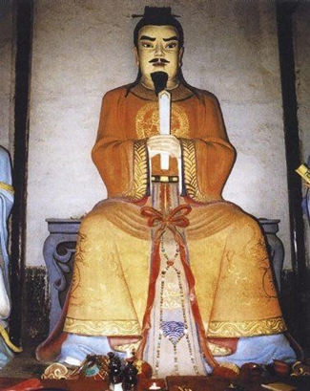

китайского гидростроителя Великого Юя (ок.2300 г. до н.э.),
древнегреческого зодчего и скульптора Фидия – создателя афинского акрополя Парфенона (V в. до н.э.).

Были ли они инженерами? И да, и нет. Ответ на этот вопрос неоднозначен, и вот почему. Для производства периода поздних рабовладельческих государств характерно появление сложных технических задач нового класса, решение которых предполагало обособление инженерно- технических и инженерно-управленческих функций. Тех, кто эти функции выполнял, мы вправе назвать инженерами.
Вместе с тем, следует заметить:
- функции инженерного труда не сводятся к двум названным выше, они гораздо шире;
- деятельность первых инженеров опиралась главным образом на практические, опытные знания, а также на весьма примитивные технические средства; универсальным и малоэффектив- ным технологическим приемом было массовое применение рабского труда;
- умственный труд, отпочковавшись от физического, долгое время оставался нерасчлененным.
Так, в рабовладельческом обществе естествознание, не говоря уже о точных (тем более – о
технических) науках, не успело выделиться в самостоятельную отрасль знания. Каждого инженера древности можно с не меньшим основанием именовать ученым, философом, писателем. Иначе го- воря, любой инженер того времени заведомо «обязан» был быть мудрецом, любой мудрец одно- временно владел инженерным делом.
Исходя из приведенных выше соображений, точнее можно обозначить этот период станов- ления инженерии как прединженерный. Этот период неоднороден с точки зрения способа произ- водства – рабовладение сменил феодализм, который в свою очередь, готовился уступить место ка- питализму. Менялось общественно-политическое устройство: возникали и гибли империи, возвы- шались и приходили в упадок нации, классы, религии. Развивалась техника и технология, рожда- лись гениальные изобретения, создавались принципиально новые технические объекты, изделия, инструменты, приемы обработки материалов. Неизменным оставалось одно: основным создате- лем технических нововведений, субъектом технической деятельности по-прежнему оставался ремесленник.
Достижения ремесленной деятельности древности и средневековья поражают воображение. Военное дело, сельское хозяйство, мореплавание, металлургическое, текстильное, бумажное про- изводство – вот далеко не полный перечень областей деятельности, где в прединженерный период развития техники произошли технические революции: «порох, компас, книгопечатание – три изобретения, предваряющие буржуазное общество».
Многие технологические приемы древнего ремесла настолько уникальны, что не могут быть воспроизведены даже на основании современных научно-технических знаний. Длинный и сложный путь к прогрессу прошел человек. От каменного топора – к меди и бронзе, к железу и ме- таллам космической эры.
Большинство из великих изобретений человечества относится к средствам передвижения (колесо, повозка, велосипед, паровоз, автомобиль, самолет и др.), орудиям труда (гончарный круг, мельница, прялка, паровой молот, робот и др.), материалам (бронза, железо, бумага, пластмасса и др.), энергетике (паровая машина, электрическая машина, дизель и др.), военному делу (порох, винтовка, атомная бомба и др.), сфере информации (книга, интернет и др.), связи (телеграф, теле- фон, телевидение и др.), приборам (компас, телескоп и др.).
До конца XVI – начала XVII веков техническая деятельность человека осуществлялась практически вне связи с развитием естественных наук и математики. И только после того, как ре- зультаты научных исследований стали использоваться для создания новой техники и технологий возникла инженерная деятельность.
Первые инженеры формировались в среде ученых, обратившихся к технике, и ремеслен- ников-самоучек, приобщившихся к науке. Первые инженеры − это одновременно художники и ар- хитекторы, консультанты по фортификационным сооружениям, артиллерии и гражданскому стро- ительству, алхимики и врачи, математики и естествоиспытатели. Их объединяло то, что они впер- вые стали использовать научные знания как вполне реальную производительную силу.
Так сформировалась миссия инженера, которая состоит в создании искусственных техни- ческих объектов, сред и технологий, необходимых для обеспечения жизнедеятельности и повышения качества жизни человека и общества, с использованием природных ресурсов и применением естественнонаучных знаний и практического опыта.
Рождение инженерной профессии стало результатом переворота во всех без исключения слоях и сферах общественной жизнедеятельности. Техника, способ производства, общественно- экономические отношения, политические институты, общественное сознание и психология, наука
- все это необходимо было изменить, причем изменить самым решительным образом, прежде чем работа по решению инженерных проблем приобрела статус профессионального занятия в обще- ственно-значимых масштабах.

Факторы, способствовавшие вызреванию инженерного труда
- Технологическая революция. Долгое время технологический способ производства, то есть основной тип связи между человеком и техническими средствами труда, оставался неизмен- ным. Орудия совершенствовались, усложнялись, становились эффективнее, но в целом в системе
«человек-техника» человек был представлен ручным трудом, техника – инструментами для этого труда. Однако наступил момент, когда ремесленник, вооруженный ручными инструментами, пе- рестал быть эффективным, исчерпал свой потенциал. Ремесленное производство уже не поспевало за растущими потребностями общества.
Смысл перемен в системе «человек-техника», обусловленный становлением машинного производства, заключался в передаче технике ряда человеческих функций; машина возникает с того момента, когда орудия превращаются «из орудий человеческого организма в орудия механи- ческого аппарата». Перемещение функции непосредственного управления орудиями от человека к машине ознаменовало собой не просто техническую революцию – такие революции «местного значения» происходят в технике в связи с любым крупным изобретением. Нет, произошел полный переворот во всей технической системе, после которого она начала развиваться по-новому, на ос- новании новых принципов, новых технических форм и структур. Иными словами, возникновение машин определило начало нового исторического этапа в развитии техники – механизации производства.
Необходимость изобретать и применять в промышленных масштабах различного рода ма- шины невольно породила потребность в специалистах, способных осуществлять эту деятельность не от случая к случаю, а постоянно. Таким образом, переворот в техническом компоненте произ- водительных сил привел к видоизменению человеческого компонента – появились рабочие и ин- женеры, на которых возлагалась задача работать «преимущественно только головой».
- Развитие общественно-экономических отношений. «Машинная революция», изменяя характер и содержание труда, его технологию, организацию и структуру, способствует изменению производственных отношений. Вместе с происшедшей революцией в производительных силах, совершается также революция в производственных отношениях. Укрепление капиталистической формы собственности и превращение ее в господствующую неразрывно связано с крупной ма- шинной индустрией, преобразованием производства на новых, рациональных началах.
Место инженера в исторически определенной системе общественного производства – это одновременно его принадлежность и к определенной профессии, и к определенной социальной группе.
- Переворот в мировоззрении, становление личности. Консерватизм средневекового мышления, усугубляемый догматическим религиозным мировоззрением, долгое время сдерживал развитие инженерной мысли. Изменять, «конструировать» мир в соответствии с заранее намечен- ными целями, личной волей вправе был только Бог. Посягательство на творческую функцию Бога, попытки усовершенствовать созданное им воспринимались с точки зрения религиозного фанатиз- ма как ересь, грех. В христианском монотеизме беспредельно возносилась изобретательская дея- тельность Бога и бесконечно принижался человек, если он занимался этой деятельностью. Такое положение сохранялось довольно долго. Целый ряд изобретений (например, магнитная стрелка компаса) веками не использовался или использовался тайно, с опаской ввиду их «дьявольской природы». Господство средневековой парадигмы неприятия нового было низвергнуто лишь в эпоху Ренессанса. Замена Бога-творца человеком-творцом, первоначально произошедшая в сфере ху- дожественного мышления, распространилась постепенно и на техническое творчество. Человек понемногу перестает воспринимать изобретательство как божественную прерогативу, становится, по выражению Леонардо да Винчи, «свободен в изобретениях».
Становлению инженерного творчества предшествовало также становление личности как индивидуального субъекта этого творчества. В средние века личности инженера в современном смысле слова, собственно говоря, не существовало; не только в труде, но и во всех без исключения сферах жизнедеятельности ремесленник был неотделим от цеховой общины. Индивидуальное «Я» почти без остатка растворялось в коллективной психологии, и автором технического нововведения выступал не отдельный человек, а коллективная личность-мастерская, личность-цех. До тех пор пока человек не умел и не мог осмыслить грань, отделяющую от его товарищей по мастерской, цеховой корпорации, ремесле, он не в состоянии был нарушить технические традиции, целена- правленно создавать новое в технике. И лишь эпоха буржуазных отношений, освободившая созна- ние людей от многовекового груза феодальных, религиозных, цеховых традиций, рождает обособ- ленного от других, суверенного индивида, способного стать творцом.
- Перемены в науке. ХVI-XVII вв. – это время, когда свежий ветер естественнонаучного познания врывается в затхлую атмосферу умозрительной науки.
Инженерная деятельность как профессия связана с регулярным применением научных зна- ний в технической практике. Она формируется, начиная с эпохи Возрождения. Первые импрови- зированные инженеры появляются именно в эпоху Возрождения. Они формируются в среде уче- ных, обратившихся к технике, или ремесленников-самоучек, приобщившихся к науке.
Первые инженеры – это одновременно художники-архитекторы, консультанты-инженеры по фортификационным сооружениям, артиллерии и гражданскому строительству, алхимики и вра- чи, математики, естествоиспытатели и изобретатели.
Таковы, например, Леон Баттиста Альберти, Леонардо да Винчи, Джироламо Кардано, Джон Непер и др.
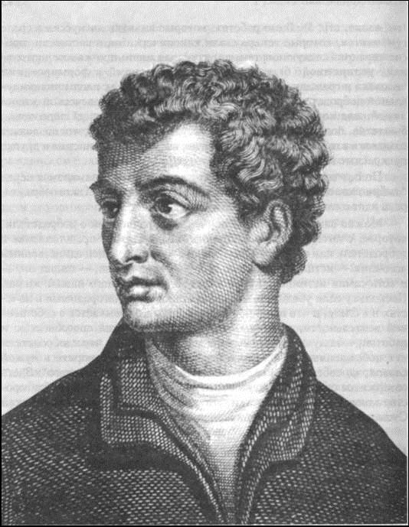
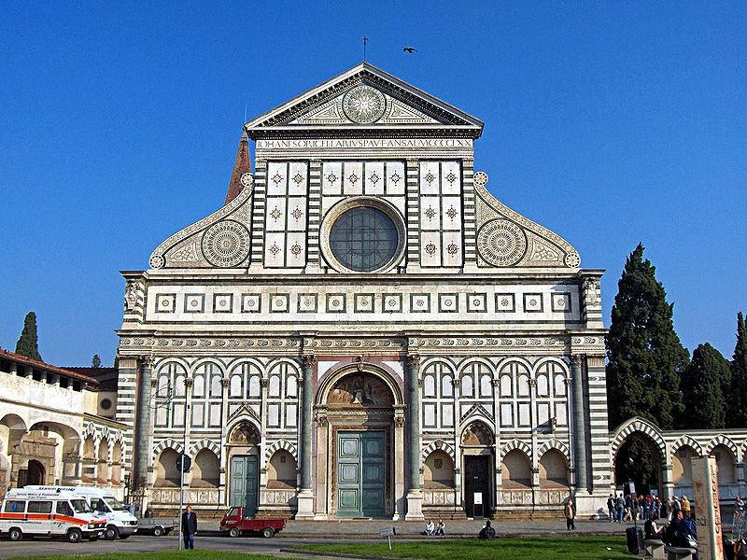
Леон Альберти, Палаццо Ручеллаи
1404 – 1472 во Флоренции
В их числе – Леонардо да Винчи (1452–1519) – величайший деятель, многогранный гений эпохи Возрождения, основатель Высокого Возрождения. Известен как художник, ученый, инже- нер, изобретатель.
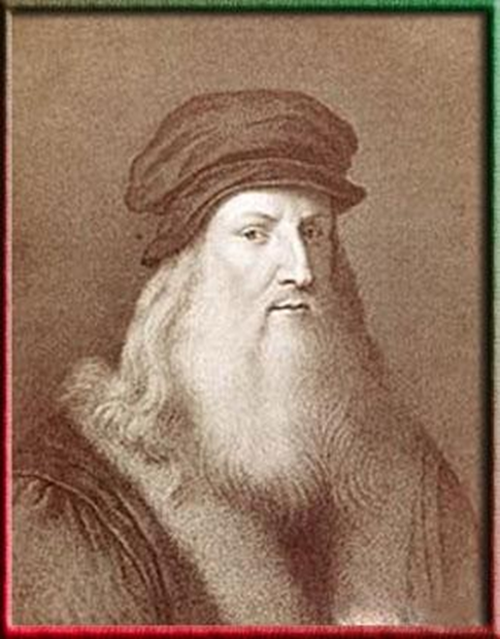

Леонардо да Винчи (1452–1519)
Список изобретений, как реальных, так и приписываемых Леонардо:
  - Парашют
  - Велосипед
  - Танк
  - Лёгкие переносные мосты для армии
  - Прожектор
  - Двухлинзовый телескоп
  - Подшипник качения.

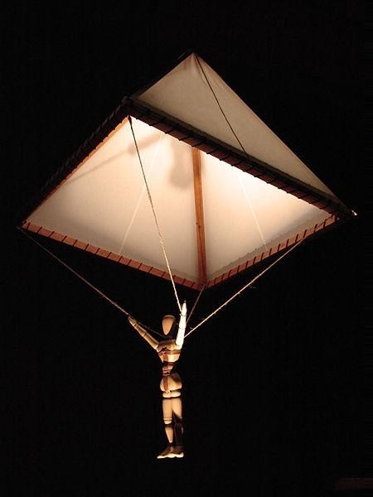
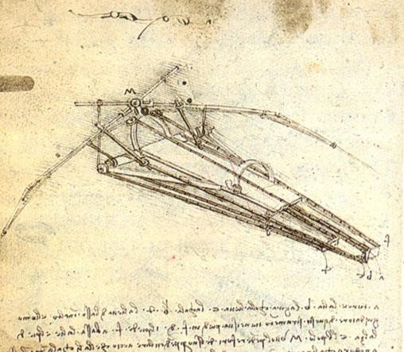
Парашют Чертеж летательной машины
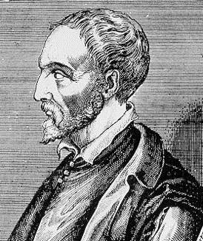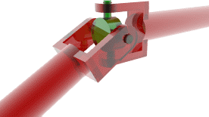
Джероламо Кардано, математик, инженер, философ, медик (1501–1576)
и Галилея Галилео Галилей (1564–1642)
вооружают умы идеей грандиозных прикладных возможностей применения научного знания.
Нужды растущего машинного производства, мореплавания, торговли положили начало со- юзу научной и технической изобретательской деятельности. Динамичное развитие крупной про- мышленности, формируя специальную потребность в решении сложных технических задач, созда- ет условия для практического применения данных науки. Изменение ориентации науки на произ- водственные проблемы сказалось на ее развитии самым живительным образом.
В XVII-XVIII вв. наука становится профессиональным занятием для достаточно многочис- ленной группы лиц; возникают первые академии и научные общества. Решающим фактором рас- цвета науки выступает именно связь с производством, технические потребности которого продви- нули, науку вперед больше, чем десяток университетов. Слияние науки и техники как раз и опре- деляет содержание инженерного труда, его основную функцию: создание средств и способов технической деятельности на основе научных достижений.
- Создание средств инженерного труда. В XVI-XVII вв. в техническом деле начинают широко использоваться наброски и рисунки для изображения деталей, узлов, конструкций. Пери- од перехода от ремесленного производства к машинному характеризуется еще более бурным раз- витием графических методов передачи технической информации. Одновременно с искусством черчения создаются и точные чертежные приборы и инструменты, ведутся теоретические изыска- ния в этой области. В 1798 году Гаспар Монж опубликовал книгу «Начертательная геометрия», в которой систематизировал приемы изображения технического объекта в виде проекций на две взаимно перпендикулярные плоскости.
В результате «чертеж» прочно воцарился в технике. Инженерное дело получило свой осо- бый язык – средство инженерного труда.
Сложности в изготовлении, конструировании и техническом обслуживании, а также необ- ходимость создания технических систем, стимулируют производство особого продукта, объекти- вированного в виде патентов, авторских свидетельств, изобретений и т.д.
Образцы такого рода деятельности продемонстрировали многие ученые- естествоиспытатели, совершенствуя конструкцию экспериментальной техники, разрабатывая и проводя новые эксперименты.
Например, Роберт Гук (1635 – 1705) изобрел микроскоп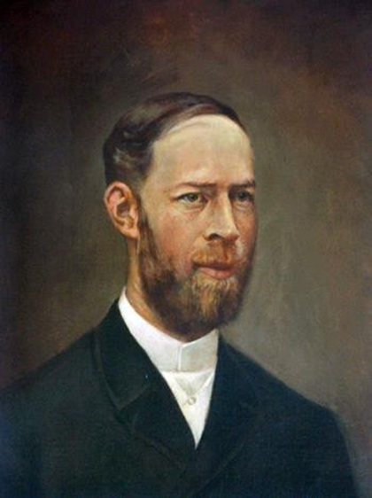
Генрих Герц (1857-1894) изобрел новую аппаратуру для регистрации и получения электро- магнитных волн.
Генрих Герц (1857-1894)
Альберт Эйнштейн всю свою жизнь уделял большое внимание конструкторско- изобретательскому творчеству.

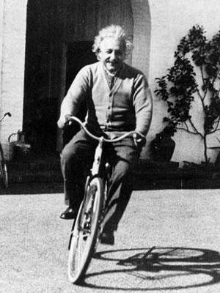
Альберт Эйнштейн (1879 – 1955)
Его можно считать одним из изобретателей магнитодинамического насоса для перекачки жидких металлов, холодильных машин, гигроскопических компасов, автоматической фотокамеры, электрометров, слухового аппарата и т.п.
На счету у Эйнштейна было около двадцати оригинальных патентов, в которых нашла свое отражение его способность умело комбинировать известные методы или физические эффекты для разрешения конкретных задач, выдвигаемых запросами промышленности или повседневной жиз- ни.
Следует заметить, что историческая логика развертывания общественного разделения тру- да вкупе с целым набором технических, экономических, социальных и психологических факторов привели к обособлению инженерной деятельности от прочих видов умственного труда. Возникла новая профессия, смысл которой заключался (и заключается) в применении научных знаний при решении технических проблем производства.
Сущность инженерной деятельности находит свое отображение в функциях такой дея- тельности. Состав и последовательность выполнения функций инженерной деятельности незначи- тельно изменились с той поры, как инженерный труд обрел статус профессии. Но содержание их многократно усложнились.
Первым внутривидовым разделением функций инженерного труда стало обособление друг от друга тех, кто придумывал и конструировал технику, и тех, кто налаживал ее выпуск на заво- дах. Но на этом процесс специализации в среде инженерно-технических работников не остановил- ся, и два первоначальных крупных блока внешних и внутренних функций раздробились к настоя- щему времени на ряд более мелких. К внешним функциям (или социальным) относятся гуманисти- ческая, социально-экономическая, управленческая, воспитательная и функция развития техниче- ского базиса общества.
К внутренним или техническим функциям относятся такие, как функции анализа и техниче- ского прогнозирования, исследовательских разработок, конструирования, проектирования, техно- логического обеспечения, регулирования производства, эксплуатации и ремонта оборудования, т.е. группа функций, обеспечивающих развитие производства и его функционирование. Для того чтобы представители разных инженерных специальностей сумели найти общий язык, потребова- лось координировать их действия, плотно состыковать приобретшие автономию инженерные функции. В связи с этим возникает еще одна, особая функция – системное проектирование.

Функции инженера
Основные функции инженера достаточно жестко разграничены и закреплены за определен- ными специальностями.
- Функция анализа и технического прогнозирования. Ее выполнение связано с выясне- нием технических противоречий и потребностей производства. Здесь определяются тенденции и перспективы технического развития, курс технической политики и соответственно намечаются основные параметры инженерной задачи. Короче говоря, формулируется в первом приближении ответ на вопрос, что нужно производству завтра. Осуществляют эту функцию инженерные «зуб- ры» – руководители, ведущие специалисты научно-исследовательских и проектно- конструкторских институтов, бюро, лабораторий.
- Исследовательская функция инженерной деятельности состоит в поиске принципи- альной схемы технического устройства или технологического процесса. Инженер-исследователь обязан по роду своей деятельности найти способ «вписать» намеченную к разработке задачу в рамки законов естественных и технических наук, т.е. определить направление, которое приведет к постав- ленной цели.
- Конструкторская функция дополняет и развивает исследовательскую, а порой и сливается с ней. Особенное ее содержание заключается в том, что голый скелет принципиальной схемы прибора, механизма обрастает мышцами технических средств, технический замысел полу- чает определенную форму. Инженер-конструктор берет за основу общий принцип работы прибора
- результат усилий исследователя – и «переводит» его на язык чертежей, создавая технический, а затем и рабочий проект. Из совокупности известных технических элементов создается такая комбинация, которая обладает новыми функциональными свойствами, качественно отличается от всех прочих.
- Функция проектирования – родная сестра двух предыдущих функций. Специфика ее содержания заключается, во-первых, в том, что инженер-проектировщик конструирует не отдель- ное устройство или прибор, а целую техническую систему, используя при этом в качестве «дета- лей» созданные конструкторами агрегаты и механизмы; во-вторых, в том, что при разработке про- екта часто приходится учитывать не только технические, но и социальные, эргономические и дру- гие параметры объекта, т.е. выходить за рамки сугубо инженерных проблем. Труд проектировщи- ка завершает период инженерной подготовки производства; техническая идея приобретает свою окончательную форму в виде чертежей рабочего проекта.
- Технологическая функция связана с выполнением второй части инженерной задачи: как изготовить то, что изобретено? Инженер-технолог должен соединить технические процессы с трудовыми и сделать это таким образом, чтобы в результате взаимодействия людей и техники за- траты времени и материалов были минимальны, а техническая система работала продуктивно. Успех или неуспех технолога определяет ценность всего инженерного труда, затраченного перед этим на создание технического объекта и идеальной форме.
- Функция регулирования производства. Проектировщик, конструктор и технолог сов- местными усилиями определили, что и как делать, осталось самое простое и одновременно самое сложное – сделать. Это задача рабочего, но направить его усилия, непосредственно на месте соорга- низовать его труд с трудом других и подчинить совместную деятельность работников решению конкретной технической задачи – дело инженера-производственника, производителя работ.
- Функция эксплуатации и ремонта оборудования. Здесь название говорит само за се- бя. Современная сверхсложная техника во многих случаях требует инженерной подготовки об- служивающего ее работника. На плечи инженера-эксплуатационника ложится отладка и техниче- ское обслуживание машин, автоматов, технологических линий, контроль за режимом их работы. Все чаще инженер нужен за пультом оператора.
- Функция системного проектирования сравнительно нова для инженерной деятель- ности, но по значимости превосходит многие другие функции. Смысл ее в том, чтобы всему циклу инженерных действий придать единую направленность, комплексный характер. Возникает новая профессия инженера-системотехника, призванного давать экспертные оценки в процессе создания сложных технических и особенно «человеко-машинных» систем, где необходим их постоянный диагностический анализ, направленный на раскрытие резервных и узких мест, выработку решений с целью устранения обнаруженных недостатков. Эксперты-универсалисты должны помочь руко- водителю достичь согласия по всей программе работ, включающей разные проекты.
Развитие инженерной деятельности после появления инженера протекало необычно стре- мительно. Союз науки и техники породил лавину технических и общественных перемен, которая по мере движения вперед захватывала все более широкие пласты жизни общества. В отношении инженерной профессии действие научно-технической революции оказалось воистину всеобъем- лющим. Прогресс инженерии в ХIХ и особенно в ХХ столетии стал подобен разливу полноводной могучей реки, разветвляющейся к тому же на десятки и сотни новых потоков.
Самые общие, коренные изменения, произошедшие в инженерном деле и приведшие его к небывалому прежде расцвету: в технической сфере– это овладение новыми источниками энергии и создание новых материалов; в социальной области – превращение инженерной специальности в одну из самых массовых, а также те перемены в общественной сущности инженерного труда, ко- торые связаны с установлением нового общественного способа производства; в области научной – прогресс инженерии опирается на становление и развитие технических наук.
Перечисленные явления относятся не только к прошлому, но и к настоящему инженерного дела; история здесь тесно переплетается с современностью.
  - Развитие инженерной деятельности, профессии инженера и профессионального образования
Еще в античном обществе инженерное дело впервые приобрело признаки профессии: регу- лярное воспроизводство, доход от занятия, определенную систему получения знаний. Чрезвычай- но важное значение придавалось мастерству архитектора (так в Риме называли руководителей строительства). Считалось, что для получения этой профессии необходимы три вещи: врожденные способности, знания и опыт. Причем, кроме знаний прикладных, практических, архитектор дол- жен был обладать философским складом ума. Несмотря на все эти условия, архитекторы (так же как и инженеры других специальностей относились) относились к «заурядным работягам», к лю- дям второго сорта, находящимся ближе к ремесленникам, чем к ученым.
В период расцвета Римской империи инженеры становятся относительно многочисленной группой. Внутри профессии происходит разделение труда: наряду с военными, появляются граж- данские инженеры, специализирующиеся в строительстве, коммунальном хозяйстве, мелиорации и ирригации. Формальных институтов инженерного образования не было. Обучение проходило на практике, что во многом напоминало цеховую систему подготовки – “ученик – подмастерье – ма- стер”. Не сформировались еще общественные формы контроля уровня квалификации. Вместе с тем инженеры удовлетворяли общественную потребность в создании и эксплуатации техники, строительстве различных сооружений.
В феодальную эпоху оформилось разделение инженеров на гражданских и военных (хотя термин “гражданский инженер” стал широко употребляться несколько позже). Основной специ- альностью гражданских инженеров средневековья оставалось строительное дело. Однако в связи с развитием металлургии, текстильной промышленности, кораблестроения и т.п. нарождается но- вый тип инженера-промышленника, который пока практически неотделим от высококвалифици- рованного мастера. Только с развитием машинной индустрии этот тип инженера вполне оформит- ся и станет основной фигурой технического прогресса.
Основные технические достижения феодальной эпохи: в строительном деле – нахождение новых конструктивных принципов готического стиля построек, усовершенствование техники строительства замков и крепостей; в металлургии – открытие переделочного способа получения железа, начало чугунолитейного дела; в морском транспорте – изобретение компаса, усовершен- ствование кораблестроения; в военном деле – распространение огнестрельного оружия, а также изобретение книгопечатания.
Основным фактором, вызвавшим к жизни позже технические успехи, было разложение ра- бовладельческого строя, столь долгое время служившего тормозом внедрения новшеств в произ- водственный процесс. Другим фактором, сыгравшим важную роль в ускорении технического про- гресса, стало развитие торговли, служившей каналом распространения инноваций.
ХVII век − переломный в профессии инженера. Наблюдается постоянный рост обществен- ной потребности в инженерах. Перестает удовлетворять качество их подготовки, не базирующееся на специфическом фундаментальном образовании. В массовом сознании формируется понятие “инженерное дело” как совокупность знаний и умений в самых разных областях техники: в воен- ном деле, в гражданских областях – в строительстве, кораблестроении. До XVII века мы не нахо- дим у инженеров еще многих признаков полного профессионализма: отсутствует развитая система специального технического образования, практическая специальная символика группы, инженеры не представляют сплоченной и социально однородной группы, не выработаны нормы поведения.
Появление машинной индустрии совершает поистине революционный переворот в инженер- ном деле, что позволяет заявить о вступлении профессии в институциональную стадию с распро- странением капиталистического способа производства. Именно эпоха машинной индустрии порож- дает инженера в современном смысле слова.
До ХVII в. инженерное дело было главным образом сферой деятельности либо гениальных ученых, либо ремесленников – самоучек. Однако запас научных инженерных знаний и фактов становится настолько велик, что для его освоения требуется специальное техническое образова- ние. С конца ХVII в. развивается прикладная наука, которая “снисходит” к потребностям про- мышленности. Появляется обширная техническая литература. Создаются новые институты – шко-

лы прикладных наук, которые выпускают новый тип инженера – профессионала, обогащенного не только разнообразными знаниями, но и сознанием своей полезности.
Большое значение для инженерного дела имело учреждение в Лондоне Королевского науч- ного общества (1660 г.) и Французской академии наук (1666 г.). С этого времени инженерное дело как профессия становится зависимым от формальных исследований и целенаправленного обуче- ния. Школы прикладных наук, получавшее все большее распространение во Франции, также спо- собствовали переходу профессии на инстуциально оформленную стадию: появились инженеры- профессионалы, имеющие формальные удостоверения своей компетентности и стремящиеся за- щищать свои профессиональные права и привилегии.
Профессиональная инженерная ассоциация возникла в Англии в 1771 г. и получила назва- ние “Общество гражданских инженеров”. Основной целью этой организации был провозглашен обмен мнениями в области инженерного дела. Однако это общество не удовлетворяло профессио- нальных потребностей молодых инженеров, которые в 1818 г. образовали свой институт граждан- ских инженеров, основной целью которого была помощь в приобретении профессиональных ин- женерных знаний. Но развитие и использование техники в то время шли настолько быстрыми темпами, что институт не успевал осуществлять взятую на себя задачу.
Дж. Стефенсон – известнейший в Англии изобретатель паровоза – основал в 1847 г. новый институт инженеров-механиков. Впоследствии возник еще ряд институтов: в 1860 г. – институт морских архитекторов, в 1871 г. – институт инженеров-электриков и т.п.
Джордж Стефенсон (1781 – 1848)
Во Франции нет упоминаний о каких-либо формальных инженерных организациях вплоть до 1716 г., когда был образован Корпус мостов и шоссе. Этот корпус осуществлял координацию всех строительных работ по сооружению мостов и дорог. А в 1747 г. была создана специальная школа для работников этого корпуса. В XVIII веке во Франции образовались еще несколько по- добных учебных заведений: в 1778 г. – Высшая национальная школа минеров, в 1749 г. – публич- ная трудовая школа минеров, в 1794 г. – Публичная трудовая школа, которая впоследствии стала называться политехнической.
В Германии еще в XVIII веке впервые возникла система среднего специального техниче- ского образования. Ее появление было связано с острой потребностью развивающейся промыш- ленности в квалифицированных инженерах, с одной стороны, и неспособностью традиционной академической системы образования удовлетворить эту потребность – с другой. Появилась новая форма учебного заведения – техникум, создающая сокращенный путь приобретения технических познаний. Курс обучения в техникумах продолжался от двух с половиной до четырех лет. Вы- пускникам присваивалось звание инженера в отличие от выпускников высшей политехнической школы. Первоначально техникумы готовили лишь техников-механиков и строителей. Но рост электротехнической промышленности вызвал необходимость подготовки специалистов электри- ков, что повлекло за собой открытие почти во всех техникумах специальных электротехнических отделений. В ХІХ веке в Англии и Америке инженерами называют техников высшего разряда, а научно-образованные техники именуются «Civil Engineer». Однако это звание часто не связано с получением высшего образования, которое вплоть до ХХ столетия не давало никаких привилегий при устройстве на работу. Многие из гражданских инженеров имели чисто практическое образо- вание.
Кроме институтов гражданских инженеров, продолжало развиваться и военно-инженерное образование: в 1653 г. в Пруссии была учреждена первая кадетская школа. В 1620 г. во Франции основана артиллерийская школа, которая была единственной в мире в течение 50 лет. В ХVII в. в Дании появилось первое особое училище для образования военных инженеров, а в начале ХVІІІ в. такие училища были открыты в Англии, Саксонии, Австрии, Франции и Пруссии; 1742 г. – Дрез- денское инженерное училище; 1747 г. – Австрийская инженерная академия; 1788 г. – Инженерная школа в Потсдаме.
Технический прогресс, развитие специального инженерного образования способствовали дальнейшему углублению внутри профессионального разделения труда. Осмысление технической задачи, определением способов ее решения стали заниматься инженеры – исследователи, проекти- ровщики, технологи, труд которых стал почти неотличим от труда ученого-прикладника. Кон- струирование выделилось как исключительная функция инженеров-конструкторов.
Развитие технических наук привело не только к глубокой дифференциации инженеров – разработчиков новой техники, но и способствовало большему сближению с учеными. Производ- ство технических средств с каждым годом становилось все более и более связанным с научной де- ятельностью, а развитие техники – результатом укрепляющего взаимодействия науки и производ- ства, продуктом совокупного труда, компонентами которого является научная и практическая дея- тельность. Этот процесс сближения породил группу специалистов, которую сегодня называют научно-технической интеллигенцией.
Таким образом, инженеры превращаются во вполне сформировавшуюся социально- профессиональную группу. Они обладали высоким общественным статусом: привлекательным выглядели и характер труда, и высокий заработок, их роль в создании и распространении культур- ных ценностей. Наиболее мощный всплеск престижа инженерного труда приходится на вторую половину ХІХ века.
  - Особенности становления и развития инженерной деятельности и профессии инженера в России
Как же зарождалось инженерное дело, как шел процесс становления профессии инженера на Руси?
Слово «инженер» в русских источниках впервые встречается в середине ХVІІ века в “Актах московского государства”. Массовая инженерная деятельность на Руси возникает и закрепляется лишь тогда, когда в ремесленном производстве намечается отделение умственного труда от физи- ческого. Как и везде, исключительной функцией инженера в Древней Руси следует считать интел- лектуальное обеспечение процесса создания техники и различных сооружений.
Вместе с тем истоки инженерного искусства на Руси уходят в глубь веков. Еще до прихода на Русь первых инженеров-строителей имелись хорошо укрепленные города: Чернигов, Киев, Новгород и другие. Самобытно русское лицо запечатлено в мировых творениях Пскова, Ростова, Суздаля, Владимира и иных городов. В истории Руси есть немало имен русских мастеров, владев- ших собственными приемами в области строительной механики. Именно об этом говорят сооружения, возводившиеся такими зодчими, как новгородец Арефа и киевлянин Петр Милонег в ХІІ веке, каменных дел мастер Авдей – в ХІІІ веке, Кирилл и Василий Ермолины, Иван Кривцов, Про- хор и Борис Третьяк и другие.
Уже в ХІ веке занятие строительством получает статус профессии. Строителей оборони- тельных сооружений именуют «городники», «мостники», «мастера порочные». «Городники» за- нимались строением городских стен, «мостники» выполняли работу, состоявшую в устроении раз- личного рода переправ. «Порочными мастерами» назывались специалисты по постройке и эксплуата- ции осадных машин. Они всегда находились при войске, чинили старые и делали новые военные ма- шины.
Влияние иностранных специалистов, в том числе на военно-инженерное дело, было крайне ничтожным. Но со второй половины XV века Иван ІІІ начал выписывать из-за границы искусных строителей. Так, в 1473 г. был послан в Италию Семен Толбузин для приискания там знающего зодчего. Он привез с собой знаменитого архитектора Аристотеля Фиораванти, который возвел не- сколько храмов, каменных палат, башен, а также участвовал в ряде военных действий русской ар- мии. В 1490 г. из Италии приехали в Москву архитектор Петр Антоний с учеником, пушечный ма- стер Яков, в 1494 г. – знаменитый стенной мастер Алевиз и Петр-пушечник. В 1504–1505 гг. при- было еще много итальянских зодчих и пушечных мастеров. Каждый из них обязывался отслужить определенный срок за известную плату.

Приглашенные инженеры и архитекторы сыграли заметную роль в истории русского инже- нерного дела, способствовали становлению на Руси инженерной профессии. Но свои, отечествен- ные умельцы могли и делали свое дело мастерски с инженерным размахом. Современные инжене- ры, архитекторы приходят в изумление от точности практического расчета древних строителей церкви Вознесения в селе Коломенском под Москвой, достигающей в высоту 58 метров.

Церковь Вознесения в селе Коломенском
Как выдающийся памятник инженерной мысли у стен Кремля в Москве стоит храм Васи- лия Блаженного, сооруженный великим псковским зодчим Бармой вместе с русским мастером И. Постником. Это поистине произведение искусства, архитектуры и инженерной мысли.

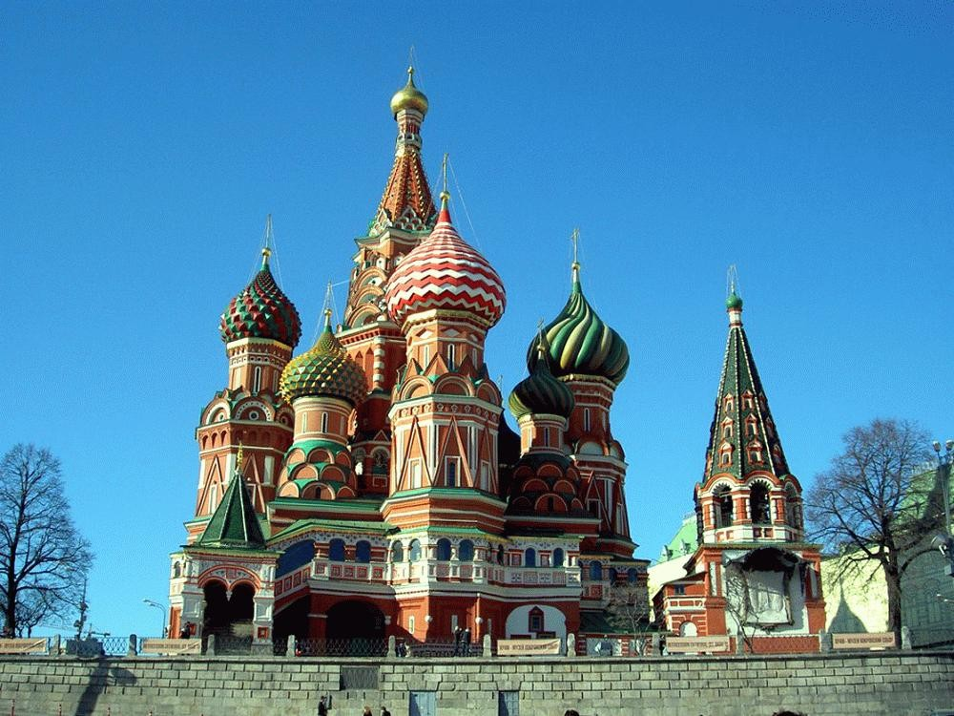
Храм Василия Блаженного
(собор "что на рву")
В XV в. на территории российского государства производилась и отливка орудий. Это про- изводство наладили русские колокольные мастера. Знаменитый Пушечный двор в Москве создан в 1478 году.
Особенно интенсивно идет этот процесс в Петровские времена. Сотни русских, в том чис- ле, горнозаводских водных колес и плотин стояли столетия и действовали еще в первой половине ХХ в. в Екатеринбурге, Нижнем Тагиле и в иных местах.
Еще при Борисе Годунове русские мастера отлили в Москве колокол, диаметр нижней ча- сти которого составлял около пяти с половиной метров при общем весе свыше 35 тонн. Более два- дцати человек требовалось для обслуживания его во время торжественного благовеста. Во время одного из пожаров он упал и разбился.
В 1654 году его успешно перелили, создав восьмитысячепудовый царь-колокол. После дол- гого хранения на земле (девять месяцев) его подняли и с 1668 по 1701 г. по Москве раздавался его благовестный звон. Для приведения в движение языка колокола требовалось, по свидетельству иностранцев, сто человек.
После пожара в Кремле (19 июня 1701г.), когда сгорели связи, на которых держался коло- кол, он опять падает и разбивается. В 1731 г. было решено воссоздать царь-колокол весом девять тысяч пудов. Пригласили мастеров из-за границы, в частности известного парижского мастера Жермена, но он принял за шутку предложение изготовить такой гигант.
То, что казалось невозможным зарубежным техникам, выполнили русские мастера – отец и сын Иван Федорович и Михаил Иванович Моторины, которые, после нескольких неудач, 23 нояб- ря 1735 г. отливают колокол весом 12327 пудов 19 фунтов, то есть 200 тонн – самый большой в мире колокол.
При кремлевском пожаре 1737 года, когда колокол еще находился в яме, загорелось при- крывавшее его деревянное строение. Пылающие бревна падали в яму. Сбежавшийся народ, опаса- ясь, что колокол расплавится, начал заливать его водой.
Видимо из-за неравномерного охлаждения откололся кусок в его нижней части. Столетие колокол пролежал в земле, а в 1836 г. его установили на место, где он теперь и стоит в Кремле (в качестве памятника выдающемуся мастеру и его мастерству).
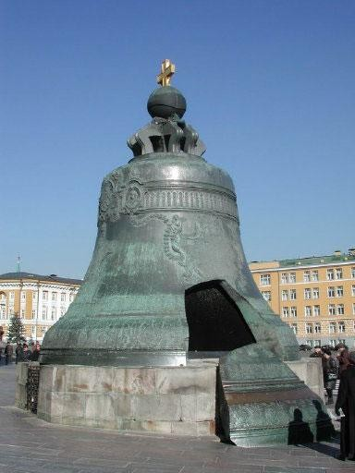

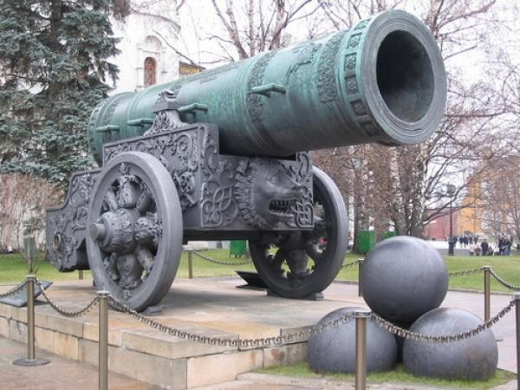
Царь-колокол
Царь-пушка
Официально «инженерами» стали называться специалисты по военному строительству при царе Алексее Михайловиче. Причем это звание давалось только иностранцам. Фактически русских инженеров в истинном смысле этого слова не существовало вплоть до XVIII в.
В период царствования Ивана Грозного военные строители начинают разделяться на разря- ды: 1) к высшему разряду принадлежали военные архитекторы – систематики, занимающиеся преимущественно усовершенствованием оборонительной части; 2) ко второму – собственно стро- ители, руководившие сооружением укреплений; 3) к низшему разряду – все остальные строители: каменных, стенных, палатных дел мастера.
Коренные преобразования в инженерном деле произошли в связи нарастанием тенденций централизации и созданием единого Русского государства. С того времени все военное строитель- ство и изготовление военной техники поступили в ведение Пушкарского приказа, основанного в царствование Ивана IV Грозного. В результате создания Пушкарского приказа постройка оборони- тельных сооружений сделалась менее произвольной, появились установленные стандарты: ин- струкции и чертежи, составленные в приказе. Начали распространяться и, так называемые, город- ские «строельные» книги, заключавшие в себе подробное описание оборонительных оград. При Пушкарском приказе числились: инженеры, или иноземные строители, которые выступали чаще всего экспертами или консультантами: они рассматривали проекты, присылавшиеся с места со- оружения или сами их составляли; городовые мастера – большей частью русские строители, находящиеся постоянно в крупных городах: они рассматривали сметы, которые присылались строителями в Пушкарский приказ и непосредственно руководили строительными работами; ма- стера и подмастерья − низшие разряды строителей, помощники городовых мастеров, осуществ- ляли непосредственный надзор за производством работ; чертежники, осуществлявшие чертежные работы.
Пушкарский приказ был единственной организацией, регулировавшей осуществление инже- нерных функций. Хотя Иван Грозный сделал определенный шаг вперед в развитии инженерного де- ла, все же он, как и его предшественники, основным способом удовлетворения потребности в спе- циалистах избрал их приглашение из европейских стран (в основном из Германии, Голландии и Ан- глии).
При Василии Шуйском (1552–1612) было положено начало некоторому теоретическому об- разованию русских инженеров: в 1607 г. был переведен на русский язык «Устав дел ратных», в ко- тором, кроме правил образования и разделения войска, действий пехоты, рассматривались и правила сооружения крепостей, их осады и обороны. Своеобразную роль учителей инженерного дела в рус- ской армии взяли на себя шведские офицеры. Инженерные работы производились, как правило, наемными людьми, набираемыми из дворян, боярских детей и дьяков. Все они получали денежное и натуральное жалование.
Эпоха коренных преобразований в инженерном деле связана с именем Петра І. Почти не- прерывные войны, сопровождавшие его царствование, сделали необходимым развитие как воен- ного искусства вообще, так и инженерного, в частности. Основной целью преобразовательной де- ятельности Петра І было дать возможность России стать самостоятельной развитой державой и обходиться по возможности без иностранцев. Именно это и послужило причиной основания кор- пуса собственных русских инженеров.
Первым шагом в распространении инженерных знаний среди русских было направление молодых дворян за границу с целью изучения там архитектуры, корабельного искусства и инже- нерного дела. Петр І сразу по возвращении из своего первого путешествия по Европе приступил к учреждению учебного заведения, получившего название Школы математических и навигацион- ных наук (1708 г.). Среди преподававшихся в школе предметов значились: арифметика, геометрия, тригонометрия, а также их практическое применение в артиллерии, фортификации, геодезии, мо- реплавании.
В 1712 г. открывается первая, а в 1719 г. – вторая инженерные школы, куда начали посту- пать дети из знатных русских фамилий. Качество образования в этих первых инженерных школах не удовлетворяло даже тем скромным требованиям, которые предъявлял XVIII в. Юноши, посвя- тившие себя военно-инженерному делу, получали в основном теоретическую, математическую подготовку, дальнейшее же образование по инженерной части им приходилось получать практи- ческим путем, в ходе службы в звании кондукторов. И все же эти первые шаги инженерного обра- зования дали свои плоды: во-первых, повышался образовательный уровень людей военного зва- ния, а во-вторых, постепенно складывался круг образованных инженеров русского происхожде- ния. Кроме специализированной подготовки военных инженеров, Петр І в 1713 г. издал Указ о том, вто все офицеры в свободное время должны обучаться инженерству. Таким образом, число русских технических специальностей мало-помалу росло, что привело впоследствии к образованию инже- нерного корпуса.
В 1724 г. Петр І приступил к формированию инженерного полка, в котором инженеры были разделены на два разряда: полевых и гарнизонных. Численность инженеров в то время была уже до- вольно значительной, а круг действий вполне определен. Именно с того времени можно считать, что военно-инженерная профессия перешла на свою институциональную стадию, опередив гражданс- кую специальность где-то на 100 лет. Однако развитие профессии инженера в военной сфере России отставало примерно на 60 лет от европейских темпов. А как же обстояло дело с применением инже- нерного труда в гражданских областях?
Вплоть до петровского времени Русь была страной кустарной промышленности. Найболее крупными в то время являлись оружейные, литейные и суконные предприятия (отрасли, обслужи- вавшие армию). Если не считать единичных попыток иностранцев основать на Руси фабрики и за- воды в XVI–XVII веках, до Петра І фабричной промышленности не было.
Инженерные функции на заводах и фабриках петровского времени вменялись в обязанно- сти определенной категории работников. Гражданских инженеров в современном смысле слова не было. Основной рабочей массой были посессионные крестьяне, приписываемые к фабрике, кроме того, на заводах работали под караулом преступники, солдаты, военнопленные. Такой контингент рабочей силы характеризовался низкой производительностью труда, отсутствием навыков для тщательной и тонкой работы, незаинтересованностью в результатах своего труда. Но кроме этой, часто недисциплинированной и неквалификацированной массы, на фабриках имелись мастера, знавшие технологию производства и, по существу дела, объединявшие в своем лице и инженера, и квалифицированного рабочего, и ремесленника.
В XVIII в. состоялось окончательное прикрепление мастеровых к фабрикам, что тормозило рост производительности труда и улучшение качества товаров. Отсутствие необходимой для раз- вития капитализма свободы предпринимательской деятельности сказывалось и на инновационной активности.
При Екатерине ІІ промышленная политика постепенно проникается духом предпринима- тельской свободы и поощрения частной инициативы. За годы царствования Екатерины ІІ число фабрик и заводов увеличилось более чем вдвое. Все это обусловливало необходимость наличия людей, способных решать возникающие технические проблемы, знающих технологии, умеющих заниматься разработкой техники и создавать ее.
В петровское и послепетровское время инженерная профессия вступает в новую стадию своего развития с возрастающим ускорением. Но для огромной России этого было недостаточно. К тому же развитие промышленности отличалось большой неравномерностью. Текстильная про- мышленность развивалась довольно быстро, в отраслях тяжелой промышленности технический прогресс шел черепашьими шагами.
В ХІХ век Российская империя вступила со сложным багажом. Старые производственные отношения пришли в явное несоответствие с развитием экономики. Первая половина ХІХ века ха- рактеризуется тем, что многие отрасли промышленности Российской империи находились как бы еще в зачаточном точнее, «эмбриональном», состоянии или же совсем не прогрессировали, оста- ваясь на низком технологическом уровне, несмотря на то, что в Европе шла техническая револю- ция, были созданы предпосылки для промышленного переворота, продвигались его начальные этапы.
Рабочие были закреплены за фабрикой, подобно крепостным крестьянам. Никакие льготы не могли заменить основного условия промышленного прогресса – свободы труда. В таких усло- виях потребность в инженерах почти отсутствовала. На фабриках машинный труд не был господ- ствующей формой труда. Отсталая технология и использование подневольного труда посессион- ных и вотчинных мастеровых сводили функцию технологического контроля к минимуму. На мно- гих фабриках инженеров не было вплоть до 1917 года.
Только с середины 30-х годов ХІХв стало наблюдаться одновременное и непрерывное внедрение машин в различные отрасли промышленности, в одних более быстро, в других – замед- ленное и менее эффективное. Крайняя неравномерность технического прогресса, быстрыми скач- ками передвигающегося в одних отраслях и медленно ползущего в других, создала ситуацию, когда на наиболее современных предприятиях инженерные кадры были многочисленны и неодно- родны по своей специализации, в то время как в отсталых отраслях экономики «об инженерстве никто толком не знал».
Завершение промышленного переворота создало реальные условия для индустриализации страны. Россия переходила к ней позже других передовых стран. Уже завершилась индустриали- зация в Англии, близки были к этому в конце ХІХ в. Германия и США. Как и в других странах, индустриализация началась с легкой промышленности еще в середине ХІХ в. Из нее средства пе- реливались в тяжелые отрасли.
Рост машиностроения, усиленный ввоз машин, техническое перевооружение заводов – все это потребовало подготовленных кадров. С 1860 по 1896 г. число машиностроительных заводов возросло с 99 до 544 (в 5,5 раза), а число рабочих на них с 11600 до 85445 (в 7,4 раза). Были по- строены такие крупные машиностроительные предприятия, как Обуховский сталелитейный и пу- шечный, механический завод Нобеля – в Петрограде, паровозостроительный завод в Коломне, пушечный и механический в Перми, машиностроительный – в Одессе и др.
Острая нехватка инженеров, мешавшая развитию производительных сил страны, тормо- зившая процесс концентрации труда, восполнялась несколькими способами:
    - импортом иностранных специалистов, продолжающимся вплоть до середины ХІХ в.;
    - вынужденным взятием фабрикантом на себя функций инженера;
    - слабым контролем за наличием формальных удостоверений квалификации специалиста, что позволяло использовать в качестве инженеров и техников лиц, не имеющих специального об- разования. В 1889 году 96,8 % на промышленных предприятиях были практиками.
Развитие капитализма в России, рост промышленности и концентрации труда делали необ- ходимыми значительные увеличения численности инженеров и техников, занятых в гражданских отраслях. Однако в первой половине ХІХ в. этот род деятельности не пользовался особым уваже- нием в высших сословиях. Несмотря на все старания правительства расширить сеть высших тех- нических учебных заведений, в стране ощущался острый дефицит высококвалифицированных кадров. Это вынуждало снижать требования к сословной и национальной принадлежности соиска- телей на звание инженера. Так же как и в армии, командный состав промышленности претерпевал демократические изменения: многие втузы и политехникумы, прежде привилегированные, были объявлены формально не сословными. Это была одна из мер расширения количества инженеров в соответствии с растущими потребностями развивающейся промышленности. Другой мерой, направленной на удовлетворение растущей потребности в инженерах, по-прежнему оставался ввоз иностранных специалистов в Россию.
В 1875 г. станочный парк России на 90 % был иностранного происхождения. Такое поло- жение практически сохранилось вплоть до начала первой мировой войны. Причины недостаточно- го развития станкостроения в стране крылись в слабой металлургической базе России, отсутствии поощрительных мер развития станкостроения, беспошлинном ввозе станков из-за границы, а так- же в дефиците инженеров и опытных рабочих-станкостроителей.
Это не значит, что станки в России вовсе не производились. Такие крупные заводы, как Киев- ский, Мотовилихинский (Пермь), Нобеля, братьев Бромлей и др., производили станки собственной конструкции: токарные, сверлильные, расточные и строгальные. В конце ХІХ – начала ХХ вв. на Харьковском паровозостроительном заводе были созданы универсальные радиально-сверлильный и долбежно-сверлильно-фрезерный станки оригинальной конструкции.
Отсутствие достаточного числа инженерных кадров тормозило развитие станкостроения. В европейской части России в 1885 г. из 20322 заведующих крупными и средними предприятиями специальное техническое образование имели лишь 3,5 %, в 1890 г. – 7 %, в 1895 – 8%. В 1890 г. директорами фабрик работали 1724 иностранца, из них 1119 не имели технического образования. Промышленность России делилась на два сектора: отечественный и концессионный. Предприни- матели-иностранцы не брали на свои заводы русских специалистов, не доверяя их квалификации и стремясь сохранить секреты технологии. Инженеры на такие предприятия выписывались, как пра- вило, из-за границы.
Во второй половине ХІХ в. стремление преодолеть сильную зависимость русской промыш- ленности от иностранных специалистов побудило правительство обратить внимание на развитие в стране системы высшего технического образования.
Например одним из старейших технических учебных заведений России был Горный институт, осно- ванный еще в 1773 г. Екатериной ІІ. В 1804 г. он был преобразованный в Горный кадетский кор- пус. Сюда принимались дети горных офицеров и чиновников, знавшие арифметику, чтение, пись- мо по русскому, немецкому и французскому языкам. Кроме того, на собственный счет принима- лись дети дворян и фабрикантов. Горный кадетский корпус − одно из наиболее престижных учеб- ных заведений; «наибольшая часть воспитанников поступала в корпус не с той целью, чтобы окончить полный курс и выйти офицерами по горной части, а главным образом для того, чтобы получить хорошее общее гимназическое образование. Горный корпус являлся наилучшим из пе- тербургских «благородных пансионов», но как специальное высшее учебное заведение по горной части он мало выдавался. В 1891 г. в России было всего 603 дипломированных горных инженера.
В 1857 г. в России действовало шесть втузов: Николаевское главное инженерное училище, Михайловское артиллеристское училище, Морской Кадетский корпус, Институт корпуса инжене- ров путей сообщения, Институт корпуса горных инженеров, Строительное училище Главного управления путей сообщения и публичных зданий.
Во второй половине ХІХ века открывается целый ряд технических вузов в ответ на потреб- ности развивающейся промышленности. Так, открывается Московское высшее техническое учи- лище (1868), Петербургский технологический институт (1828), Томский университет (1888), Тех- нологический институт в Харькове (1885 г.) и другие. Эти учебные заведения были более демо- кратичными по своему положению и составу.
Несколько позднее, в 1906 году, в Петербурге открываются женские политехнические кур- сы. Их открытие явилось важным событием для развития инженерной профессии в России. Это было реакцией на растущую нехватку специалистов, с одной стороны, и на всплеск движения за эмансипацию женщин – с другой. Под натиском женского движения открывались возможности для участия женщин во все новых сферах деятельности.
Несмотря на открытие новых технических вузов, конкурс в них был довольно высоким и колебался от 4,2 человека на место в Петербургском политехническом институте до 6,6 челове- ка  в Институте корпуса инженеров путей сообщения и до 5,9 человека  в Институте корпуса горных инженеров (данные 1894 г.).
В многомиллионной массе безграмотного населения инженеры представляли собой группу, по своему общему культурному уровню намного превосходящую тех, с кем ей приходилось интен- сивно общаться. Дипломированные инженеры относились к интеллектуальной элите общества. Это были «сливки» интеллигенции. Такому положению способствовал характер технического образова- ния тех лет, которое отличалось универсализмом и отличной общеобразовательной подготовкой.
Доходы инженеров также привлекали к ним взоры простых людей, рабочих, повышая пре- стиж профессии в массовом сознании. Стремление стать инженером (об этом говорят результаты конкурсов), диктовалось не в последнюю очередь достаточно высоким материальным положением выпускника. Материальное положение российских инженеров в конце ХІХ века было таково, что приближало их по уровню доходов к наиболее обеспеченным слоям общества, по-видимому, их доходы были самыми большими по сравнению с доходами всех других наемных работников.
Развитие экономики требовало постоянного притока технических специалистов, создания действенной системы их подготовки. В то же время система технического образования ХІХ в. от- личалась определенной консервативностью и не обеспечивала нужного стране количества инже- неров, т.е. профессия «инженер» была не только уникальной, но и дефицитной, несмотря на раз- витие системы образования, профессиональных сообществ, клубов, атрибутики и символики.
ХІХ век, особенно его вторая половина, характеризуется бурным развитием промышленно- сти и ростом темпов железнодорожного строительства, что дало толчок развитию инженерной профессии, формированию достаточно многочисленной группы заводских инженеров.
Неравномерность технического прогресса в России: быстрыми темпами развиваются от- дельные отрасли, где концентрировались инженерные кадры, и также существовали отрасли, раз- вивающиеся медленно, неравномерно, где явно недоставало инженеров. Их недостаток воспол- нялся за счет практиков, процент которых был достаточно высоким. Многие учебные заведения становятся всесословными, претерпевают демократические изменения, что дает возможность в какой-то мере удовлетворять потребности развивающейся промышленности в инженерах.
К концу ХІХ века повышается престиж российских инженеров, по уровню доходов они от- носятся к наиболее обеспеченным слоям общества, складывается система льгот, наград и поощре- ний, что делает профессию инженера более привлекательной.
  - Инженерная деятельность в индустриальном и постиндустриальном обществе
Инженерная деятельность в индустриальном и постиндустриальном обществе имеет раз- личный характер. Индустриальное общество — это общество, которое достигло определенного уровня общественно-экономического развития за счет добычи и промышленной переработки при- родных ресурсов. Для индустриального общества характерны разделение труда, развитие средств массовой коммуникации и высокий уровень урбанизации.
Индустриальное общество возникло в XIX веке и развилось в XX веке в результате четырех промышленных революций. Первая промышленная революция (1750-1850 гг.) была связана с раз- витием машинного текстильного производства, вторая (1850-1900 гг.) – с применением паровых машин и развитием железнодорожного транспорта, третья (1875-1925 гг.) – с широким использо- ванием электричества и созданием тяжелой промышленности, а четвертая (1900-1950 гг.) – с раз- витием автомобилестроения и массового производства.
Для индустриального общества характерным является:
- резкий рост промышленного и сельскохозяйственного производства,
- ускоренное развитие науки и техники, а также средств коммуникации,
- рост населения, увеличение продолжительности и значительное повышение уровня жизни,
- резкое возрастание мобильности населения,
- сложное разделение труда не только в рамках отдельных стран, но и в международном мас- штабе,
- снижение горизонтальной дифференциации населения (деление его на касты, сословия, клас- сы),
- рост вертикальной дифференциации (деление общества на нации, «миры», регионы).
В индустриальном обществе определяющей является промышленность, а главными струк- турами – корпорации и фирмы. Инженеры в индустриальном обществе решают специализирован- ные задачи, связанные с исследованиями, проектированием, конструированием, производством, эксплуатацией, обслуживанием, ремонтом и утилизацией технических объектов и систем. Разде- ление инженерного труда дает его наивысшую производительность в условиях индустриального общесва.
В результате научно-технической революции индустриальное общество трансформируется в постиндустриальное общество. Постиндустриальное общество — это общество, в экономике которого в результате научно-технической революции и существенного роста доходов населения приоритет переходит от преимущественного производства товаров к производству услуг. К пост- индустриальным странам относят те, в которых на производство в сфере услуг приходится более половины внутреннего валового продукта (ВВП).
Производственным ресурсом в постиндустриальном обществе становятся информация и знания. Наукоемкие разработки являются главной движущей силой экономики. Все больше ценят- ся такие качества работников как высокий уровень образования, профессионализм, обучаемость и креативность.
Постиндустриальный способ производства основан на:
- наукоемких технических разработках и технологиях,
- информации и знаниях как основном производственном ресурсе,
- творческой деятельности человека, непрерывном обучении, самосовершенствовании и по- вышении квалификации в течение всей жизни.
В постиндустриальном обществе – главным ресурсом является знание, а главной структу- рой – университет как место, где его производят и накапливают. При этом основной производ- ственный ресурс – квалификацию людей – невозможно повысить через рост инвестиций в произ- водство. Этого можно добиться только путем увеличения инвестиций в человека и повышения по- требления, в том числе образовательных услуг, вложений в здоровье человека и т. д.
Если в индустриальном обществе технологический прогресс достигается, в основном, бла- годаря работе изобретателей-практиков, часто не имеющих научной подготовки, то в постинду- стриальном обществе резко возрастает прикладная роль научных исследований, в том числе фун- даментальных. Основным двигателем технологических изменений становится внедрение в про- изводство научных достижений.
В постиндустриальном обществе наибольшее развитие получают наукоёмкие, ресурсосбе- регающие и информационные технологии (высокие технологии). Это, в частности, микроэлектро- ника, программное обеспечение, телекоммуникации, робототехника, производство материалов с заранее заданными свойствами, биотехнологии и др. Информатизация пронизывает все сферы жизни общества, не только производство товаров и услуг, но и домашнее хозяйство, а также куль- туру и искусство.
Главный тренд изменения технологических процессов в постиндустриальном обществе — автоматизация, постепенная замена неквалифицированного труда работой машин и компьютеров. Постиндустриальное общество − это общество профессионалов, где основным классом являет- ся класс интеллектуалов. В постиндустриальном обществе основным средством производства яв- ляется квалификация сотрудников. То есть средства производства принадлежат самому работнику. Поэтому ценность сотрудников для компаний резко возрастает.
Инженерная деятельность в постиндустриальном обществе приобретает все более интегри- рованный, комплексный и инновационный характер. Инженер, вооруженный методологически- ми знаниями, безграничными информационными ресурсами и современными компьютерными си- стемами, может комплексно решать исследовательские, проектные, конструкторские, технологи- ческие и другие задачи. Комплексная инженерная деятельность является сложной и многоком- понентной, она охватывает широкий спектр различных инженерно-технических и других вопро- сов, проектные решения основываются на фундаментальных принципах, используются методы моделирования и оптимизации.
Инновационная инженерная деятельность направлена на разработку и создание новой техники и технологий, доведенных до вида товарной продукции, обеспечивающей новый соци- альный и экономический эффект, а потому востребованной и конкурентоспособной. Инновацион- ная инженерная деятельность является многоуровневой и междисциплинарной, основана на глу- боких фундаментальных и прикладных знаниях, требует глубокого анализа и построения моделей высокого уровня.
Анализ мировой практики показывает, что инновационная способность нации связана не столько с наукой, сколько с состоянием инженерной системы страны, которая включает в себя разработку новой продукции, организацию ее производства и доведения до потребителей. В пост- индустриальном обществе инженерное творчество и научные исследования взаимосвязаны между собой. Однако следует иметь в виду, что нововведения − это инженерная, а не научная деятель- ность. Последняя, как известно, предполагает изучение объективно существующих законов при- роды.
В постиндустриальную эпоху обществом уже накоплена масса фундаментальных и при- кладных знаний, создан огромный информационный ресурс, и главной целью становится создание новой конкурентоспособной продукции и новых рынков за счет умелого управления знаниями. Инновации в технике и технологиях в настоящее время формируются на междисциплинарной основе в результате передачи знаний из одной области в другую. Распределение и комбинация фундаментальных и прикладных знаний, развития а главное, их использование «неожиданным об- разом» в практических целях становится главной задачей инженера в его инновационной деятель- ности.
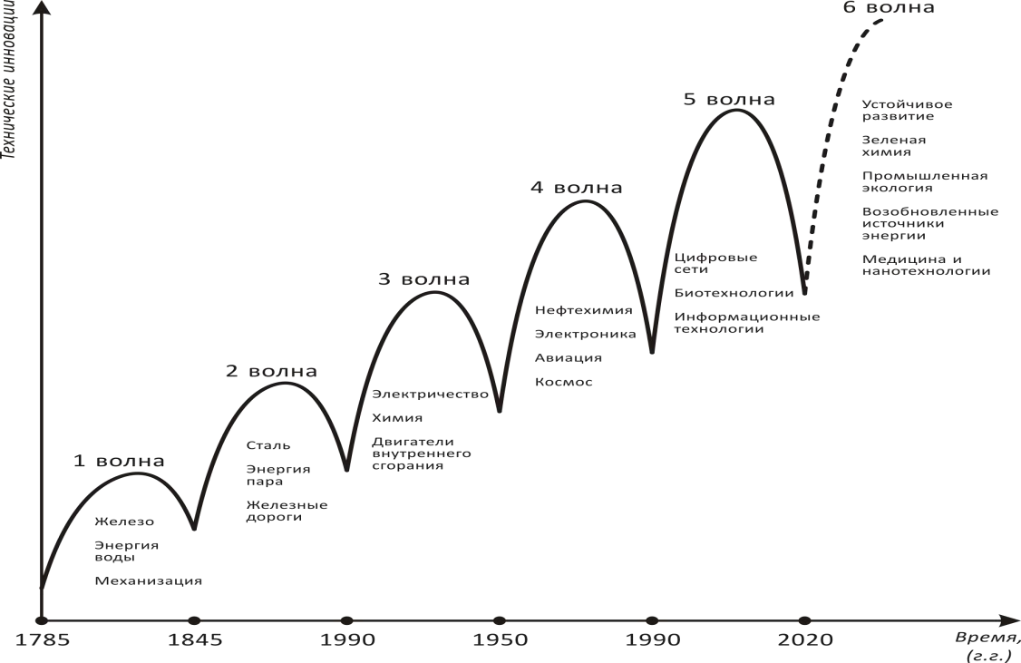
Иллюстрацией технологического индустриального и постиндустриального общества в ре- зультате инженерной деятельности являются известные волны технических инноваций Кондрать- ева (К-волны) с 50-летними жизненными циклами.
Волны технических инноваций

  - Актуальные инженерные проблемы XXI века
Благодаря активной инженерной деятельности за последние четверть века было создано многое, необходимое для обеспечения жизнедеятельности и повышения качества жизни человека и общества. В середине 80-х годов XX века еще не было мобильных телефонов. Люди получали информацию из книг, поскольку не была создана всемирная сеть Internet. Компьютер еще не во- шел в нашу повседневную жизнь. Сегодня все это к нашим услугам, а также спутниковое телеви- дение и радио, гибридные автомобили, использующие различные источники энергии. Расшифро- ван генетический состав многих организмов, широко применяется на практике анализ ДНК чело- века, проводятся опыты по клонированию животных. Лазерные технологии используются в меди- цине, CD и DVD системах. Сверхмощный телескоп позволил рассмотреть далекие галактики, ис- следования на большом адронном коллайдере приблизили нас к разгадке возникновения нашей галактики. За прошедшие четверть века благодаря деятельности инженеров жизнь человеческого общества значительно изменилась и стала более комфортной. Однако существует еще достаточно проблем, которые стоят перед человечеством и требуют, в том числе, инженерных решений.
Национальная инженерная академия США организовала специальную комиссию экспертов, которые определили главные технологические задачи прикладного характера на XXI век. Это за- дачи из разных областей науки и техники, но все они крайне важны для развития человечества в целом.
Одной из приоритетных задач экспертами названо овладение технологией термоядерного синтеза. Актуальность определяется тем, что энергетический вопрос стоит крайне остро. За ис- точники энергии ведутся войны, возникают конфликты между государствами. Запасы углеводоро- дов не бесконечны. Ограничены запасы уранового сырья для нужд ядерной энергетики. Идут раз- работки в области использования альтернативных, в том числе возобновляемых источников энер- гии (солнечные батареи, геотермальные, ветряные электростанции и др.). Но все они проигрывают перспективе термоядерной энергетики. Учёные уже научились запускать эту реакцию в водород- ных бомбах, но ещё не получается управлять ходом реакции, чтобы можно было безопасно ис- пользовать термоядерную энергию в промышленных целях.
Среди приоритетных задач XXI века экспертами было названо улучшение инфраструкту- ры городов. К концу XX началу XXI века стало очевидно, что крупнейшие города мира задыхают- ся от потока людей, машин, товаров. А потому эта проблема требует незамедлительного решения. Необходимо создать такую систему жизнеобеспечения городов, включающую в себя водопровод, канализацию, электросеть, газопровод, транспорт, чтобы сделать жизнь населения в городах более комфортной в экологическом, экономическом и социальном планах.
Не менее важной является проблема использования новых информационных технологий в медицинской сфере. Большинство болезней протекают на ранних стадиях незаметно для челове- ка. Когда они выявляются, их лечение становится либо невозможным, либо к этому времени бо- лезнь успевает нанести непоправимый вред здоровью человека. Ранняя и точная диагностика за- болевания являются залогом успешного лечения. Перед учёными и инженерами стоит задача осу- ществить более глубокое внедрение информационных технологий в сферу здравоохранения. Важ- на разработка новых лекарств и методов лечения, в том числе с использованием нанотехнологий.
Технологическая задача – развивать виртуальную реальность. По мнению учёных, с помо- щью таких технологий станет возможным решать некоторые задачи в области образования и обу- чения личности тем или иным навыкам, их можно будет использовать при лечении психологиче- ских расстройств, восстанавливать память и т.д.
В числе первоочередных задач  уменьшение или прекращение выброса углекислого газа в атмосферу. Концентрация углекислого газа в воздухе растёт, и людям, особенно в городах, где промышленные и транспортные выбросы этого газа крайне велики, становится всё труднее ды- шать, учащаются случаи заболевания болезнями органов дыхания: астмой, раком лёгких. Кроме того, необходимо также уменьшить выбросы азотосодержащих соединений в атмосферу. Под их действием разрушается озоновый слой земли, и ультрафиолетовое солнечное излучение, не встре- чая сопротивления в атмосфере, доходит до самой земли, вызывая «парниковый эффект».
Американская ассоциация инженерного образования суммировала основные проблемы че- ловечества, которые следует решить с участием инженеров в XXI веке, и разделила их на четыре области:
- Устойчивое развитие цивилизации. Проблема устойчивого развития цивилизации связана с увеличением населения Земли и возрастанием его потребностей в источниках энергии, продуктах питания, пресной воде. Земля – планета с ограниченными ресурсами. Инженерам сле- дует изобрести новые способы производства продуктов питания, новые технологии снабжения населения чистой питьевой водой.
- Здоровье человека. Здоровью человека угрожают болезни. Нужны исследования и разработки в области биомедицинского инжиниринга, которые бы позволили создать «персонали- зированную медицину», реализующую индивидуальный подход к пациенту в вопросах диагности- ки, подборе лекарств, определении методов лечения с использованием компьютеризированных каталогов.
- Уязвимость человека. Уязвимость человека связана как с естественными фактора- ми (землетрясения, наводнения, ураганы, цунами), так и с возможными техногенными катастро- фами, а также с проявлением терроризма. Необходима разработка новых технологий предсказания природных катаклизмов, быстрого обнаружения угроз и организаций контр мероприятий, обеспе- чивающих спасение людей.
- Удовлетворенность человека жизнью. Удовлетворенность человека жизнью явля- ется высшей целью его пребывания на Земле. Важно использовать все технические и технологиче- ские возможности для того, чтобы сделать жизнь человека комфортной, интересной и радостной. Инженерам придется потрудиться!
Приоритетные области развития экономики и научных исследований:
Д.А. Медведев, президент РФ (в Послании Федеральному собранию РФ, 12.11.2009 г.)
- Энергоэффективность и энергосбережение
- Ядерные технологии
- Космические технологии с уклоном в телекоммуникации
- Медицинские технологии
- Стратегические информационные технологии, включая создание суперкомпьютеров и программного обеспечения
Б. Обама, президент США (на ежегодном собрании американской Национальной акаде- мии наук, 27.04.2009 г.)
- Энергоэффективность, энергосбережение, производство возобновляемых источни- ков энергии
- Разработки в области космических исследований (проблема глобального потепления)
- Исследования в области медицины
- Исследования в области физики, химии, биологии
Востребованные инженерные специальности ближайшего будущего:
  - На лидирующие позиции выйдут инженерные специальности, связанные с про- мышленным производством. Западный капитал еще только делает первые шаги по вхождению на российский рынок и присутствует в основном только в столицах и крупных городах, но уже сей- час возникает острая нехватка профессиональных инженеров, технических специалистов и руко- водителей среднего звена на производстве. Особенно будет цениться сочетание технического и экономического или юридического образования, знание английского или любого другого ев- ропейского языка. Востребованность инженеров - маркетологов и менеджеров растет во всех от- раслях промышленности.
Сегодня востребован не просто инженер, а эффективный менеджер, знающий эконо- мику и мировую конъюнктуру, не пасующий перед рынком и умеющий “пробивать” инженер- ные идеи.
  - Наиболее востребованные профессии ближайшего будущего связаны с нанотехно- логиями. Нанотехнологии – это огромная сфера, которую можно разделить на три части: произ- водство микросхем, роботов в наноразмерах, а также инженерия на атомном уровне. По прогно- зам, будут востребованы все специальности, связанные с нанотехнологиями. Уже ясно, что нано- технологии охватят все сферы: машиностроение, космические технологии, пищевую промышлен- ность, медицину.
  - Биотехнологии: в настоящее время довольно широко применяются в сельском хо- зяйстве, где с помощью генной инженерии и методов микробиологии получают генно- модифицированные продукты; в молекулярной медицине, в биофармацевтических производствах и в других отраслях. Специальности на стыке электроники и биотехнологий требуют от специали- ста глубоких знаний как в электронике, так и в биоинженерии.
  - Специалисты в области химии будут особенно востребованы в сфере энергетики. Уже сейчас человечество работает над развитием альтернативных источников энергии. К 2016 г. разработки и исследования в области альтернативных, экологически чистых источников энергии достигнут своего пика - и без химиков здесь будет совсем не обойтись.
  - Специалисты в сфере альтернативной энергетики. Запасы углеводородов в мире велики, но не безграничны. Энергия, добываемая из возобновляемых источников, будет вытеснять
«нефтяную» и «угольную». В ближайшее время специалисты по альтернативной энергетике будут весьма востребованы. Производство солнечных батарей, производство кремния, главным потребителем которого является солнечная энергетика, выпуск термоэлементов и другие проекты. Всем создаваемым предприятиям потребуются кадры — от управленцев и инженеров до рабочих.
  - Специалисты в сфере энергетики. Проблема дефицита квалифицированных кад- ров является чрезвычайно острой для современной российской энергетики. Нехватка специали- стов ощущается на всех этапах – от проектирования до инжиниринга, строительства и эксплуата- ции энергетических объектов.Причины нехватки специалистов в сфере энергетики:
- недостаточное количество специализированных учебных заведений в нашей стране, осу- ществляющих подготовку кадров в сфере энергетики;
- отток специалистов в другие отрасли российской промышленности (нефтяную, газовую, оборонную) по причине более высокого уровня заработной платы;
- общая демографическая ситуация в России.
  - Специалисты авиационно-космического профиля. Аэрокосмическое образование в России развивается успешно и создает кадровый фундамент для авиации и космонавтики - обла- стей, в которых наша страна может серьезно конкурировать с другими мировыми державами. Но спрос на выпускников для аэрокосмической сферы пока больше, чем предложение на рын- ке, считают представители руководства ведущих профильных вузов страны.

  - Понятие «профессиональный инженер»: требования к профессиональным инженерам
Глобализация экономики и возрастающая конкуренция на рынке инженерного труда тре- буют выработки единых требований к качеству подготовки специалистов и обеспечения их меж- дународной мобильности. Решению этой задачи способствует создание международных реги- стров профессиональных инженеров. В настоящее время, в мире существует три международные организации, которые ведут регистрацию профессиональных инженеров и способствуют между- народному признанию их квалификаций, а именно: Форум мобильности инженеров (Engineers Mobility Forum, EMF), регистр инженеров стран APEC (APEC Engineering Register) и Европейская федерация национальных инженерных организаций (Fédération Européenne d’Associations Nationales d’Ingénieurs, FEANI).
Звание «профессиональный инженер»: Professional Engineer (США, Япония, Южная Аф- рика, Канада, Южная Корея, Сингапур) и Chartered Engineer (Великобритания, Новая Зеландия, Австралия, Ирландия) означает, что его обладатель способен вести самостоятельную профессио- нальную деятельность и имеет лицензию одного или более правительственных органов на оказа- ние профессиональных инженерных услуг в качестве независимого практика.
Как правило, профессиональный инженер имеет дело с разработкой и внедрением передо- вых технологий и использует в своей работе инновации и творческий подход. Его деятельность предполагает использование фундаментальных знаний и принципов для разработки и применения новейших технологий, использование современных методов проектирования, внедрение новых и эффективных концепций и методов в области производства, маркетинга, управления, выполнение рискованных проектов. Деятельность профессионального инженера включает работу из различ- ных областей знаний и носит преимущественно интеллектуальный характер. Она предполагает использование оригинальных подходов и суждений и способность осуществлять техническое и административное руководство над подчиненными.
В большинстве стран для регистрации в качестве профессионального инженера, кандидат должен соответствовать требованиям национальных организаций, отвечающих за сертификацию и лицензирование профессиональных инженеров:
- окончить университет, обучаясь по аккредитованной инженерной программе;
- иметь лицензию на осуществление профессиональной деятельности;
- иметь опыт практической инженерной деятельности (от 3-х до 7-ми лет в зависимости от страны);
- сдать профессиональные экзамены (как правило);
- поддерживать свою квалификацию путем непрерывного профессионального совершенствования;
- следовать кодексу профессиональной этики.
Требования EMF к компетенциям профессиональных инженеров
Международная организация Форум мобильности инженеров  EMF была создана в 1997 году, с целью устранения искусственных барьеров для свободного передвижения и практики про- фессиональных инженеров в странах-участницах соглашения. Форум объединяет профессиональ- ные организации, осуществляющие сертификацию и регистрацию профессиональных инженеров в следующих странах: США, Канада, Великобритания, Ирландия, Австралия, Новая Зеландия, Япо- ния, Малайзия Гонконг, Корея, Сингапур и Шри-Ланка. Участники Форума согласовали между собой международные стандарты для присуждения звания «профессиональный инженер» и требо- вания к компетенциям специалистов в области инженерной профессии. Кроме того, участники Форума учредили Международный регистр профессиональных инженеров EMF (EMF International Register of Professional Engineers), который должен служить основой для признания квалификаций профессиональных инженеров, прошедших процедуры сертификации, лицензирования и зареги- стрированных в одной из стран-участниц EMF. Включение в Международный регистр профессио- нальных инженеров EMF дает специалистам право получения равнозначного статуса во всех стра- нах-участницах Форума.
Для регистрации EMF-профессиональных инженеров необходимо:
  - наличие инженерного образования, полученного в университете по программе аккредитованной организацией, имеющей статус полноправного члена или разделяющей принципы, критерии и процедуры аккредитации участников Вашингтонского соглашения;
  - способность к самостоятельной профессиональной инженерной деятельности на основе приобретенных компетенций,
  - опыт практической деятельности не менее 7-ми лет, включая 2 года работы на ответственной руководящей должности при выполнении важного инженерного проекта,
  - стремление к непрерывному профессиональному совершенствованию.
В настоящее время, у претендентов на звание EMF-профессионального инженера, появи- лась еще одна возможность попасть в Международный регистр профессиональных инженеров EMF. Альтернативный путь предполагает наличие у кандидата инженерного образования, соот- ветствующего требованиям EMF, его стремление к непрерывному профессиональному совершен- ствованию, и соответствие требованиям к компетенциям профессиональных инженеров, приня- тых в странах-участницах Форума. Соответствие кандидата требованиям к компетенциям про- фессиональных инженеров предполагает наличие у него профессиональной подготовки и практи- ческого опыта равнозначного вышеупомянутому требованию EMF к профессиональной деятель- ности.
Требования к компетенциям EMF-профессиональных инженеров:
- Применение универсальных знаний (обладание широкими и глубокими принципиальными знаниями и умение их использовать в качестве основы для практической инженерной деятельности).
- Применение локальных знаний (обладание теми же знаниями и умение их использовать в практической деятельности в условиях специфической юрисдикции).
- Анализ инженерных задач (постановка, исследование и анализ комплексных инженерных задач).
- Проектирование и разработка инженерных решений (проектирование и разработка инженерных решений комплексных инженерных задач).
- Оценка инженерной деятельности (оценивание результатов комплексной инженерной деятельности)Ответственность за инженерные решения (ответственность за принятие инженерных решений по части или по всему комплексу инженерной деятельности).
- Организация инженерной деятельности (организация части или всего комплекса инженерной деятельности).
- Этика инженерной деятельности (ведение инженерной деятельности с соблюдением этических норм).
- Общественная безопасность инженерной деятельности (понимание социальных, культурных и экологических последствий комплексной инженерной деятельности, в том числе в отношении устойчивого развития).
- Коммуникация (ясность общения с другими участниками комплексной инженерной деятельности).
- Обучение в течение всей жизни (непрерывное профессиональное совершенствование, достаточное для поддержания и развития компетенций).
- Здравомыслие (руководство здравым смыслом при ведении комплексной инженерной деятельности).
- Законность и нормативность (соблюдение законодательства и правовых норм, охрана здоровья людей и обеспечение безопасности комплексной инженерной деятельности).
Требования к компетенциям инженеров сформулированы таким образом, что могут приме- няться в выполнении различных видов работ независимо от области специализации инженера. Требования к компетенциям включают как профессиональные (анализ задач, проведение исследо- ваний, проектирование, оценка инженерной деятельности), так и личностные навыки (коммуника- ция, соблюдение кодекса профессиональной этики, понимание ответственности инженера перед обществом).
Международный регистр профессиональных инженеров и соответствующие соглашения ряда стран обеспечивают реальное признание качества подготовки специалистов в области техни- ки и технологий и их профессиональную мобильность.

